

Talent™ 3321

**TILBEHØR DER MEDFØLGER**

Standardfod

Lynlåsfod

Knaphulsfod

Knapisyningsfod

Opsprætter / børste

Kant-/quiltelineal

Nåle

Trådrullekapsler

Spoler (3)

L-skruetrækker

Stoppeplade

Ekstra trådholder

Filtskiver til trådholder

Støvhætte

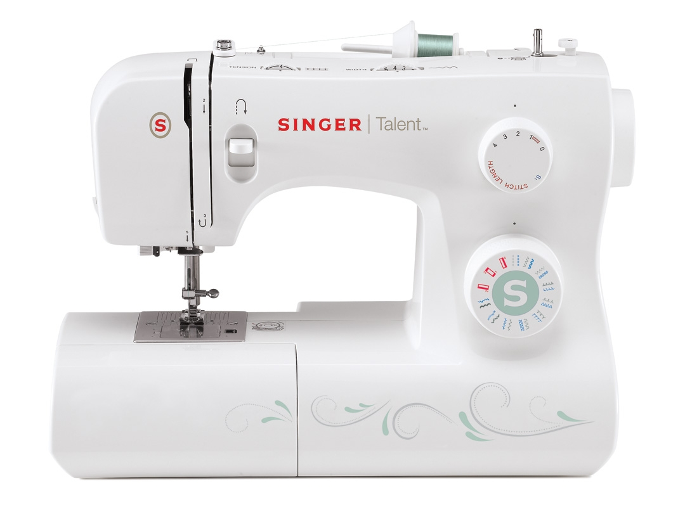

SINGER, the Cameo "S" Design and Talent are exclusive trademarks of The Singer Company Limited S.à. r.l. or its Affiliates. ©2011 The Singer Company Limited S.à. r.l. or its Affiliates. All rights reserved.

* **21 sømme**
* **1 stk 4-trins knaphul**
* **Justerbar stingbredde og -længde**
* **Nåletråder**
* **Vandretliggende undertrådsspole**
* **Ekstra højt trykfodsløft**
* **Friarm**
* **Tilbehør medfølger**

Made in China

02/11

**EGENSKABER**